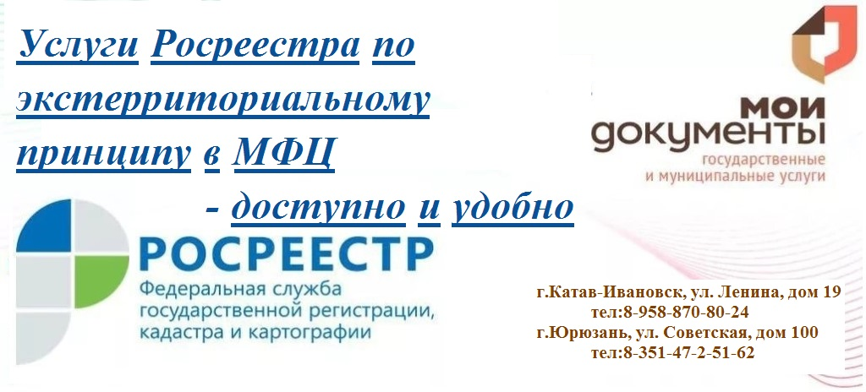

**С августа 2019 года будет доступен экстерриториальный принцип по услуге Росреестра**

С 01 августа 2019 года в офисе МБУ "МФЦ города Катав-Ивановска и ТОСП города Юрюзань", государственная услуга Росреестра «Государственный кадастровый учет недвижимого имущества и (или) государственная регистрация прав на недвижимое имущество» предоставляется по экстерриториальному принципу.

Данный принцип дает возможность обращаться за государственной регистрацией прав и постановкой на государственный кадастровый учет независимо от места расположения объекта недвижимости.